Журнал


Новости / Изменения в законодательстве
⚡ Лента новостей для кадровиков. Свежие разъяснения: один день на сдачу отчетов в ПФР и форма заявки для получения субсидий на зарплаты
Публикуем новости по ситуации с коронавирусом, которые могут сказаться на работе кадровиков, и рассказываем, что нужно сделать работодателям.

27.04. У кадровиков есть один день - 28 апреля - чтобы сдать формы СЗВ-ТД в Пенсионный фонд
Что случилось. Отчитываться по форме СЗВ-ТД о приеме или увольнении работника в региональное отделение Пенсионного фонда кадровики теперь должны на следующий рабочий день после издания приказа.
Предполагалось, что так действовать кадровики будут только после 1 января 2021-го. Но Временные правила, по которым граждан признают безработными и назначают им пособие, ввели этот порядок раньше. Правила начали действовать 9 апреля, постановление Правительства от 08.04.2020 № 460. Но выполняли эти требования не все.
27 апреля опубликовали постановление Правительства от 26.04.2020 № 590, в этот же день оно вступило в силу.
У кадровиков есть один день - 28 апреля - чтобы отчитаться по форме СЗВ-ТД по каждому увольнению или приему на работу в компанию, которые произошли с 1 апреля, если не сделали этого раньше, подп. «а» п. 1 постановления № 590. Подробнее в этой статье.
Сотрудник, которого вы уволили, на следующий день может подать заявление о постановке на учет в качестве безработного в центр занятости населения. Если немедленно передать сведения о нем в ПФР, процесс признания безработным пройдет быстрее, не будут требовать лишние справки.
Если вы принимаете на работу гражданина, который был безработным и получал максимальное пособие по безработице, то об этом тоже как можно быстрее должны узнать Пенсионный фонд и центр занятости. Чтобы не получилось так, что сотрудник одновременно получает зарплату и пособие.
Что делать кадровику. Если с 1 по 27 апреля принимали на работу или увольняли сотрудников и не отчитывались по ним в Пенсионный фонд, заполните все формы 28 апреля и направьте их в ПФР.
По тем, кого увольняли в апреле, не забудьте указать предыдущее кадровое мероприятие, если подаете на них форму СЗВ-ТД впервые. Например, приняли сотрудника на работу 1 марта 2016 года и уволили его 3 апреля 2020-го. В отчете заполние две строки: об увольнении 3 апреля и о приеме на работу в 2016 году.

27.04. Заявку для получения субсидии на зарплаты можно подавать с 1 мая
Что случилось. Компании малого и среднего бизнеса из пострадавших отраслей могут заполнить заявку на субсидии и получить финансовую помощь на зарплаты в мае и июне из расчета 12130 рублей на сотрудника в месяц.
Еще условия: по состоянию на 1 апреля 2020 года компания должна сохранить не менее 90% сотрудников, а по состоянию на 1 марта не иметь недоимки по налогам и страховым взносам более 3 000 рублей. Подробнее в этой статье.

Форму заявки скачайте
в конце ленты новостей

Правительство утвердило Правила, по которым компании получат субсидии, и форму заявки, постановление от 24.04.2020 № 537.
Что делать работодателю. Убедиться, что компания соблюдает пять условий для получения субсидии и направить электронное заявление в налоговый орган по месту нахождения организации через Личный кабинет налогоплательщика на сайте ФНС или по почте.
Для получения субсидии за апрель заявление в налоговый орган направляйте с 1 мая до 1 июня, для получения помощи за май - с 1 июня до 1 июля.

22.04. Работодатели смогут подавать списки сотрудников для электронных пропусков
Что случилось. Будет организована федеральная платформа выдачи цифровых пропусков. Работодатели, которые продолжают работать в условиях введенных ограничений, смогут подать через личный кабинет юрлица на Едином портале госуслуг списки сотрудников для получения постоянных цифровых пропусков.
После проверки и одобрения поступившей от работодателя заявки регион сформирует постоянные цифровые пропуска в виде QR-кодов. Сотрудники получат их в личные кабинеты на портале госуслуг и на адреса электронной почты.
21 апреля в Минкомсвязи прошло совещание с руководителями региональных органов цифровой трансформации. Министерство получило заявки от 21 субъекта РФ на внедрение федерального решения выдачи цифровых пропусков.
В рамках первой очереди внедрения к федеральной платформе подключатся семь регионов Центрального федерального округа - Костромская, Тульская, Тамбовская, Ярославская, Владимирская, Белгородская и Орловская области. С 27 апреля планируется начать внедрение федерального решения в 14 регионах Поволжья, Сибири, Дальнего Востока, Северного Кавказа.
Что делать работодателю. Если система будет введена в вашем регионе, подавайте списки на сотрудников для оформления рабочих цифровых пропусков через личный кабинет юрлица на портале госуслуг.

21.04. Отдельные работодатели должны применять новые меры, предписанные Роспотребнадзором
Что случилось. Предприятия по техническому обслуживанию автомобилей, ателье, прачечные и химчистки, салоны красоты и парикмахерские, магазины непродовольственных товаров, которые возобновляют свою работу по разрешениями региональных властей, обязаны соблюдать предписания по организации работы и безопасных условий труда сотрудников, а также безопасных условий посещения этих компаний гражданами.
Роспотребнадзор подписал письма от 21.04.2020 № 02/7500-2020-24, № 02/7495-2020-32 и № 02/7515-2020-24 и направил в регионы рекомендации по организации работы сферы услуг, общепита и организаций торговли по профилактике COVID-19.
Что делать работодателю. Если компания занята в сфере услуг, компании обязаны соблюдать рекомендации Роспотребнадзора. Остальные могут следовать этим рекомендациям и принимать меры, чтобы обеспечить безопасные условия для сотрудников и посетителей. Подробности в этой статье.
За несоблюдение правил, предписанных Роскомнадзором, в том числе контроля температуры тела сотрудников, не предоставление сотрудникам индивидуальных средств защиты, а также отсутствие в компании запаса дезинфицирующих средств, составляются административные протоколы по ч. 2 ст. 6.3 КоАП.
За нарушение законодательства в области обеспечения санитарно-эпидемиологического благополучия населения, выразившееся в нарушении действующих санитарных правил и гигиенических нормативов, невыполнении санитарно-гигиенических и противоэпидемических мероприятий при возникновении угрозы распространения заболевания, представляющего опасность для окружающих, должностное лицо компании могут оштрафовать на 50 - 150 тысяч рублей, а компанию на сумму от 200 до 500 тысяч рублей.
Что делать кадровику. Отдельно Роспотребнадзор дал рекомендацию по выбору кожных антисептиков, которые нужно использовать и на работе, и в быту. Это современнее дезинфицирующие средства для обработки рук. Когда выбираете антисептики в компанию или для личного использования, обращайте внимание на спектр действия антисептика, содержание спирта, а также внимательно изучите инструкцию, чтобы знать, сколько времени его нужно втирать в кожу и в каком количестве использовать.
Если выбрали средство только с антибактериальным действием, имейте в виду, что в период распространения ОРВИ, гриппа и других респираторных заболеваний, он не поможет, так как эффективность в отношении вирусов не изучалась. Стоит выбирать кожный антисептик с широким спектром действия, который сможет уничтожить и бактерии, и вирусы. В составе эффективного антисептика для рук не менее 60–80 % изопропилового или этилового спирта.
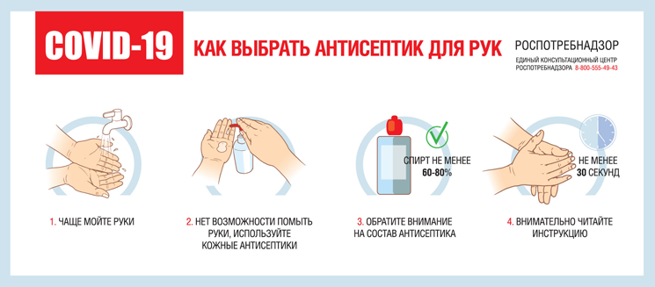

18.04. Иностранцы работают в России без разрешительных документов с 15 марта по 15 июня
Что случилось. Компании могут привлекать в качестве работников или исполнителей по гражданским договорам иностранцев, у которых истекли сроки действия разрешительных документов на работу или пребывание в России с 15 марта или они должны были прекратить свое действие в период по 15 июня.
Единственное условие: работодатели и заказчики услуг должны выполнять установленные ограничения и иные меры, которые направлены на обеспечение санитарно-эпидемиологического благополучия населения. Подробности в этой статье.
Привлечение к работе иностранных граждан в этот период без разрешительных документов не является административным правонарушением, штраф за которое в отдельных регионах достигает миллиона рублей за каждый случай такого привлечения.
С 15 марта по 15 июня приостановили течение сроков в случае, если такие сроки истекают в указанный период:
- Временного пребывания, временного или постоянного проживания иностранцев, сроков, на которые иностранцы поставлены на учет по месту пребывания или зарегистрированы по месту жительства;
- Разрешения на работу, патента, разрешения на привлечение и использование иностранных работников;
- Визы, разрешения на временное проживание, вида на жительство, миграционной карты с проставленными в ней отметками с истекающими сроками действия, удостоверения беженца, свидетельства о рассмотрении ходатайства о признании беженцем на территории РФ по существу, свидетельства о предоставлении временного убежища на территории РФ, свидетельства участника Государственной программы;
- Нахождения за пределами РФ участников Государственной программы по оказанию содействия добровольному переселению в Российскую Федерацию соотечественников, проживающих за рубежом, членов их семей, лиц, получивших разрешение на временное проживание или вид на жительство;
- Добровольного выезда из РФ иностранцев, в отношении которых принято решение об административном выдворении за пределы страны, о депортации или передаче иностранному государству в соответствии с международным договором РФ о реадмиссии
В период с 15 марта по 15 июня работодатели и заказчики работ, услуг, вправе привлекать и использовать в качестве работников иностранных граждан и лиц без гражданства:
- прибывших в РФ в порядке, требующем получения визы, и не имеющих разрешения на работу в РФ - при наличии у работодателей разрешения на привлечение и использование иностранных работников;
- прибывших в Российскую Федерацию в порядке, не требующем получения визы, и не имеющих патентов.
В период с 15 марта по 15 июня государство не принимает в отношении иностранных граждан и лиц без гражданства решения:
- о нежелательности их пребывания, проживания;
- административном выдворении за пределы РФ;
- депортации или передаче иностранному государству в соответствии с международным договором РФ о реадмиссии;
- лишении статуса беженца, временного убежища;
- аннулировании ранее выданных виз, разрешений на работу, патентов, разрешений на временное проживание, видов на жительство, свидетельств участника Государственной программы.
Президент 18 апреля подписал Указ № 274 «О временных мерах по урегулированию правового положения иностранных граждан и лиц без гражданства в Российской Федерации в связи с угрозой дальнейшего распространения новой коронавирусной инфекции (COVID-19)».
Что делать кадровикам. 1. Продолжать работать в обычном режиме с иностранными сотрудниками, срок действия разрешительных документов которых истек или истекает в период с 15 марта до 15 июня.
После 15 июня пересчитать сроки действия разрешительных документов иностранных сотрудников, исходя из того, что их действие было приостановлено на 90 дней: с 15 марта до 15 июня.
Например, если разрешение на работу иностранца должно было закончиться 20 апреля, то после «заморозки» сроков его действия по Указу Президента, оно истечет через 36 календарных дней после 15 июня: 21 июля.
С этой даты у работника не будет разрешения на труд в России. Он должен будет оформить новый документ или его нужно будет уволить по соответствуюшему основанию после отстранения от работы на 30 календарных дней - не позже 20 августа. Таким образом, у иностранцев и работодателей сейчас есть 90 дней для продолжения отношений и оформления разрешительных документов после окончания изоляции и возвращения к работе в обычном режиме.
2. В период с 15 марта до 15 июня использовать труд новых иностранных сотрудников, которые не имеют разрешительных документов, или заказывать у таких граждан работы, услуги. Условие: у компании должно быть разрешение на привлечение и использование иностранных работников.

18.04. В Москве по 1 мая не работает большинство компаний, для граждан усилили пропускной режим
Что случилось. Компании, которые вновь приостановили свою работу по 19 апреля, продолжают использовать нерабочие дни и работать на удаленке по 1 мая включительно. Подробнее в этой новости.
Для продвижения по городу, в том числе для проезда на работу сотрудников компаний, которые продолжают работать в Москве, ввели дополнительные ограничения. Мэр Москвы 18 апреля подписал об этом Указ № 44-УМ.
Что делать работодателю. Если компания продолжает работать, так как на нее не распространяются запреты в Приложении 3 к Указу Мэра № 44-УМ, необходимо максимально сократить персонал, присутствующий на рабочих местах. Переводите сотрудников на удаленную работу, если не сделали этого раньше.
Что делать кадровикам. В срок до 22 апреля уведомите сотрудников, которые продолжают ездить на работу, об ужесточении пропускного режима.
- Для проезда в городском общественном транспорте с 22 апреля можно будет использовать только карты "Тройка", "Стрелка", месячный единый проедной билет, а также социальные карты москвича и жителя Московской области.
Чтобы пользоваться электронными картами, сотрудники должны включить их номера в свои цифровые пропуска.С 22 апреля это обязательно. Причем сделать это необходимо не менее чем за пять часов до начала первой поездки. Пропуск, если оформили его ранее, менять не нужно, нужно только дописать информацию.
- Контролировать соблюдение пропускного режима при поездках на автомобиле будут с помощью камер фотовидеофиксации нарушений ПДД, выборочно автомобили проверит дорожно-патрульная служба Госавтоинспекции.
Если сотрудник планирует использовать автомобиль, необходимо включить в цифровой пропуск его государственный номер. Причем сделать это требуется не менее чем за пять часов до начала первой поездки. Порядок – тот же, что и при включении в пропуска номеров электронных карт. Машины, не включенные в цифровые пропуска, будут автоматически считаться нарушителями.
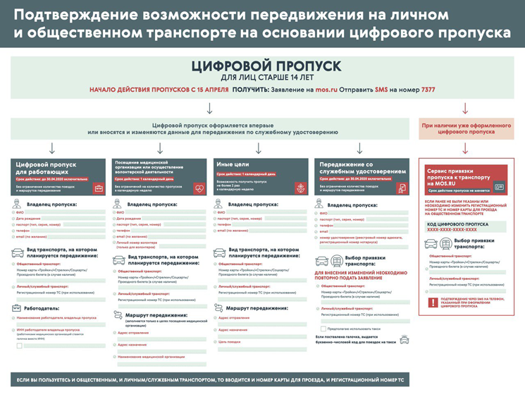

17.04. Сотрудники старше 65 лет на карантине по 30 апреля
Что случилось. Сотрудники старше 65 лет, которые не находятся в оплачиваемом отпуске или не работают удаленно, по 19 апреля использовали больничные по карантину. На период с 20 по 30 апреля они получат следующие листки нетрудоспособости по карантину в связи с распространением коронавирусной инфекции. Подробности в этой статье.
Электронные листки нетрудоспособости подписывают медорганизации, уполномоченные Минздравом, и размещают в информационной системе ФСС. Больничные выдают единовременно на 11 календарных дней с 20 по 30 апреля с кодом "03".
ФСС назначает и выплачивает пособия единовременно за весь период карантина в течение семи календарных дней со дня формирования листка нетрудоспособности.
Правительство внесло изменения во Временные правила оформления листков нетрудоспособности, назначения и выплаты пособий по временной нетрудоспособности в случае карантина застрахованным лицам в возрасте 65 лет и старше, постановления Правительства от 01.04.2020 № 402, от 16.04.2020 № 517.
Что делать кадровику. Еще раз составить список сотрудников старше 65 лет, которые не работают удаленно и не находятся в оплачиваемом отпуске, и направить его в личном кабинете ФСС для оформления следующих больничных с 20 по 30 апреля.
Приложить документы и сведения, необходимые для назначения и выплаты пособия по временной нетрудоспособности, в соответствии с Положением, утв. постановлением Правительства от 21.04.2011 № 294.
В перечень включить сведения о сотрудниках компании старше 65 лет:
- фамилию, имя, отчество;
- дату рождения;
- адрес места жительства или фактического пребывания в период карантина;
- страховой номер индивидуального лицевого счета в системе обязательного пенсионного страхования.
Предупредить сотрудников, которым будут выданы листки нетрудоспособности, что если они нарушат режим самоизоляции, то будут возмещать Фонду причиненный ущерб.

17.04. Подать сведения о доходах чиновники могут до 1 августа
Что случилось. До 1 августа включительно, а не до 30 апреля как обычно, гослужащие предоставят сведения о доходах, расходах, об имуществе и обязательствах имущественного характера за отчетный период с 1 января по 31 декабря 2019 г., срок подачи которых предусмотрен указами Президента.
Также по 1 августа должны подать антикоррупционную информацию руководители федеральных государственных учреждений и служащие органов госвласти субъектов, муниципальные служащие.
Президент 17 апреля подписал Указ «О представлении сведений о доходах, расходах, об имуществе и обязательствах имущественного характера за отчётный период с 1 января по 31 декабря 2019 г.».
Что делать работодателю. Антикоррпционный раздел официального сайта органа власти пополнять сведениями по 1 августа включительно.

16.04. Изменили правила, по которым устанавливают степень утраты трудоспособности в результате несчастных случаев
Что случилось. Сотрудники, которые получили повреждение здоровья в результате несчастных случаев на производстве или профессионального заболевания, проходят освидетельствование в учреждении медико-социальной экспертизы заочно.
Учреждение без личного участия пострадавшего выдает:
- справку о результатах установления степени утраты профессиональной трудоспособности;
- программу реабилитации пострадавшего в результате несчастного случая на производстве и профессионального заболевания.
Справку и программу реабилитации пострадавшему направляют по почте заказным письмом. Если отделения Почты России закрыты, документы хранятся в учреждении медико-социальной экспертизы. Пострадавшему об этом сообщат по телефону, в мессенджерах, по электронной почте.
Выписку из акта медико-социальной экспертизы с указанием установления степени утраты профессиональной трудоспособности учреждения направляют в форме электронного документа в ФСС не позднее трех рабочих дней после оформления.
Если с 1 марта по 1 октября пострадавшему в результате несчастного случая на производстве или профзаболевания требуется пройти переосвидетельствование, ранее установленная степень утраты профессиональной трудоспособности продлевается на шесть месяцев.
В программе его реабилитации на шесть следующих месяцев сохраняются все ранее рекомендованные мероприятия.
Учреждение медико-социальной экспертизы действует самостоятельно не позднее чем за три рабочих дня до истечения срока, на который ранее была установлена степень утраты профессиональной трудоспособности.
Сведения о пострадавших, которым требуется продление, в Федеральное бюро медико-социальной экспертизы направляет ФСС не позднее 14 календарных дней до истечения срока.
Сведения в отношении лица, признанного инвалидом, размещают в федеральном реестре инвалидов в порядке и сроки, предусмотренные Правилами, утв. постановлением Правительства от 16.07.2016 № 674.
Что делать работодателю. Учитывать, что с 1 марта по 1 октября действует этот Временный порядок установления степени утраты профессиональной трудоспособности в результате несчастных случаев на производстве и профессиональных заболеваний и разработки программы реабилитации пострадавшего в результате несчастного случая на производстве и профессиональных заболеваний, постановление Правительства от 15.04.2020 № 511.

15.04. Государство окажет компаниям финансовую поддержку, в том числе на выплату зарплат
Что случилось. Материальную поддержку получат предприятия малого и среднего бизнеса из пострадавших от пандемии коронавируса отраслей. Эту безвозмездную финансовую помощь можно будет направить на выплату зарплат. Подробности в этой статье.
Деньги выделят из расчета 12 130 руб. на сотрудника в месяц. Единственное требование к компаниям — максимальное сохранение занятости на уровне 90% по состоянию на 1 апреля.
В перечне пострадавших от коронавируса отраслей, утвержденный Правительством, в ред. от 18.04.2020:
- авиаперевозки, аэропортовая деятельность, автоперевозки;
- культура, организация досуга и развлечений, в том числе деятельность кинотеатров, музеев и зоопарков;
- физкультурно-оздоровительная деятельность и спорт;
- деятельность туристических агентств и других организаций в сфере туризма;
- гостиничный бизнес;
- общественное питание;
- деятельность организаций дополнительного образования и негосударственные образовательные учреждения;
- деятельность по организации конференций и выставок;
- деятельность по предоставлению бытовых услуг населению: ремонт, стирка, химчистка, услуги парикмахерских и салонов красоты;
- стоматологические клиники;
- розничная торговля непродовольственными товарами, в том числе торговля автомобилями, автотранспортными средствами и мотоциклами, деталями, узлами и принадлежностями к ним, товарами общего ассортимента, информационным и коммуникационным оборудованием, товарами культурно-развлекательного назначения, текстилем, одеждой и обувью.
Также 15 апреля на совещании с членами Правительства Президент заявил, что:
- бизнесу выделят кредиты на выплату зарплат в апреле и мае, не менее 75% кредитных денег гарантирует Внешэкономбанк;
- системообразующим предприятиям выделят льготные кредиты на пополнение оборотных средств, ставка по ним будет субсидироваться государством по ключевой ставке Банка России: на 6% ниже текущей рыночной ставки;
- авиакомпаниям выделят 23 млрд руб.;
- в региональные бюджеты направят 200 млрд руб.
В список системообразующих предприятий должны попадать только компании, которые отвечают ряду критериев. Это должны быть «предприятия, исключительно важные для всей национальной экономики», - заявил Президент.
Программой беспроцентных кредитов на выплату заработной платы со сроком шесть месяцев смогут пользоваться средние и крупные предприятия в пострадавших секторах экономики, «чтобы не увольняли людей и не копили зарплатные долги».
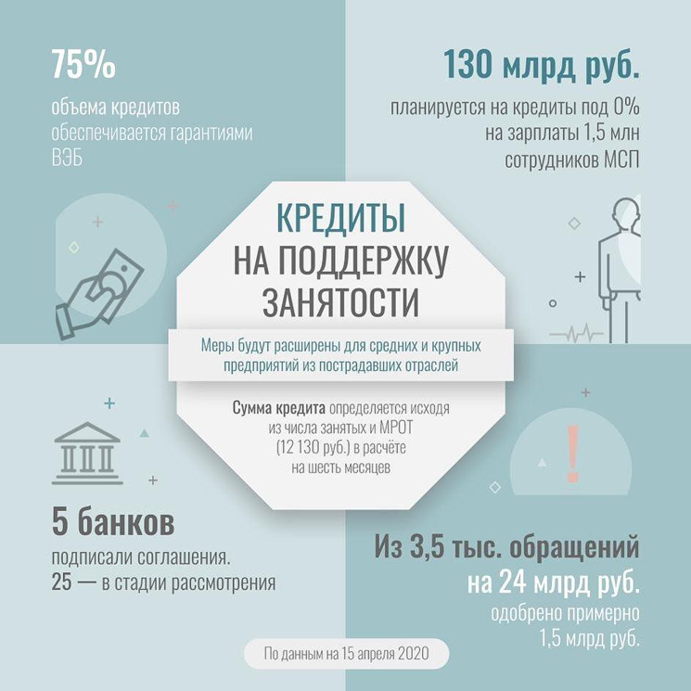
Что делать работодателю. Если компания относится к субъектам малого или среднего предпринимательства из пострадавших отраслей и на 1 апреля в штате были 90-100% сотрудников, после 1 мая в течение месяца можно будет подать заявку на финансовую поддержку.
Если компания выполнила условия для получения поддержки, то средства за апрель поступят на счет организации начиная с 18 мая, а за май — в июне. Их можно будет направить в том числе и на зарплаты сотрудникам, но не обязательно.
Когда Правительство разработает механизм получения этих средств, мы сообщим дополнительно.

15.04. Мэр Москвы принял третий пакет мер поддержки бизнеса
Что случилось. Мэр Москвы определил список наиболее пострадавших от коронавируса отраслей, в которых заняты московские компании. Этот перечень не полный и будет дополняться по мере развития ситуации.
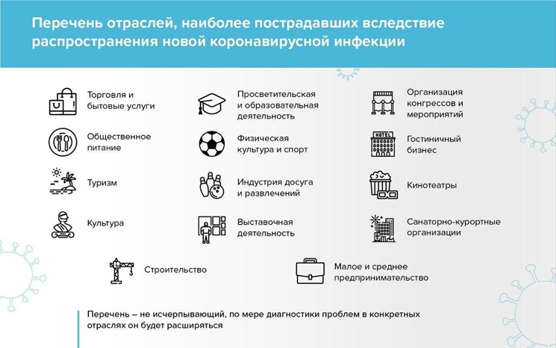
Предприятия получили отсрочки по уплате налога на имущество, земельных платежей и торгового сбора. Владельцы торговых центров и коммерческой недвижимости получат помощь от города, если снизят ставки аренды для бизнеса более чем на 50%.
По оценке мэра, главной угрозой для малых и средних предприятий стало отсутствие средств на оплату ранее взятых кредитов и невозможность получить «стабилизационный» кредит, чтобы пережить нынешнюю паузу со спросом. Поэтому Правительство Москвы совместно с коммерческими банками запустит программу кредитной поддержки.
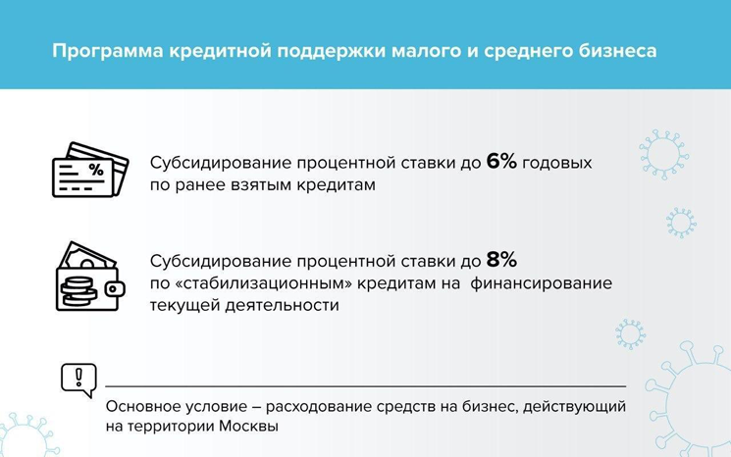
Для участия в кредитной программе Правительство Москвы ставит предпринимателям фактически единственное условие – расходовать средства на бизнес, действующий на территории Москвы. При этом власти надеются, что приоритетом будет выплата заработной платы.
В целом Правительство Москвы и мэрия будут и дальше вырабатывать меры поддержки экономики, которые в первую очередь нацелены на сохранение и поддержание рабочих мест.

14.04. Меры социальной поддержки для москвичей
Что случилось. Мэр Москвы на своем сайте рассказал об основных мерах социальной поддержки, призванных частично компенсировать возникшие потери и неудобства.

Меры социальной поддержки граждан в период пандемии
Что делать кадровику. Информировать сотрудников о тех мерах социальной поддержки, которые могут быть им положены и обеспечены за счет городского бюджета.

11.04. В Москве и Московской области с 15 апреля вводят цифровые пропуска
Что случилось. Для поездок по Москве и Московской области на личном и общественном транспорте ввели специальные цифровые пропуска, Указ Мэра Москвы от 11.04.2020 № 43-УМ.
Оформить пропуск можно с 13 апреля. Со среды 15 апреля наличие пропуска для поездки обязательно. Пешеходы пока будут без пропусков, но при этом они должны строго соблюдать установленные правила и ограничения.
Получить цифровой пропуск требуется для поездок на любом виде личного и общественного транспорта.
Пропуск выдается в электронном виде. Это специальный код из цифр и букв. Первые 4 знака - это дата окончания срока действия пропуска, остальные 12 знаков позволяют идентифицировать его владельца и цель поездки. QR-код на пропуске обеспечивает быструю проверку сведений.
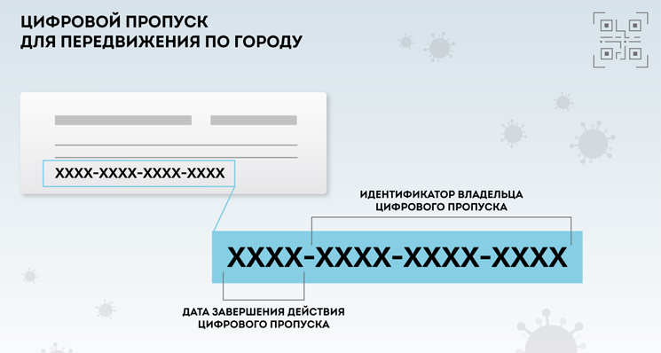
Категории цифровых пропусков:
- Для поездок на работу.
Выдается на срок по 30 апреля в случаях, если организация продолжает работать и присутствие сотрудника на рабочем месте абсолютно необходимо. Количество поездок неограниченно.
Пропуск разрешает поездки на работу и обратно, а также служебные разъезды, например доставку товаров курьерами.
- Для поездок в медучреждение.
Выдается на день и разрешает поездку в конкретное медучреждение. Количество пропусков в течение недели не ограничено.
- Для поездок в других личных целях в режиме повышенной готовности: в магазин, на дачу, в аптеку, на вокзал и т. п.
Выдается на день и разрешает поездку до места назначения и обратно. Получить пропуск можно будет два раза в неделю.
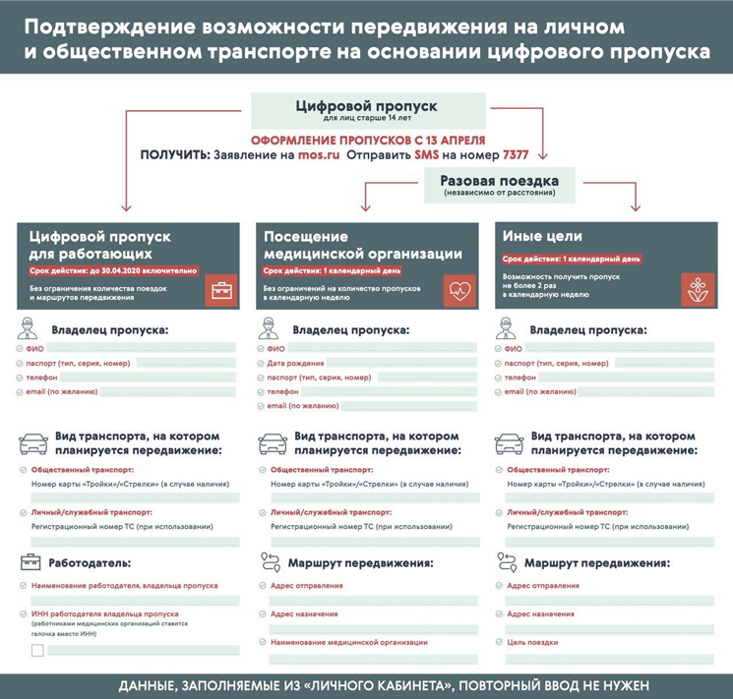
Между Москвой и Московской областью будет действовать «роуминг» цифровых пропусков. Для поездки «Москва – Московская область» и обратно москвичам необходимо заказывать один пропуск на портале mos.ru. И наоборот, жители Московской области будут заказывать пропуска для поездок в Москву и по Москве на своем сайте.
Для поездки в Москву из другого региона необходимо запросить московский пропуск.
Поездки без цифрового пропуска в служебных целях имеют право совершать военнослужащие, сотрудники правоохранительных органов, судьи и иные служащие, у которых есть удостоверения установленного государством образца.
Также пропуска не нужны гражданам младше 14 лет.
Что делать работодателю. Если компания продолжает работать, в том числе с 13 по 19 апреля, так как не попала в список запретов в Указе Мэра Москвы от 10.04.2020 № 42-УМ, нужно уведомить сотрудников о необходимости оформить пропуска. Справки с места работы и служебного удостоверения с 15 апреля, чтобы приехать на работу, сотрудникам будет недостаточно.
Что делать кадровику. Соблюдать пропускной режим самому и обеспечить информирование всех сотрудников компании.
Три способа получить цифровой пропуск:
- На портале MOS.RU.
Выберите услугу «Получение цифрового пропуска на передвижение по городу», заполните необходимые данные, отправьте заявку. Система отобразит на экране специальный код, который необходимо сохранить (записать, сфотографировать или сделать скриншот). Одновременно пропуск вышлют на электронную почту, если вы ее указали.
- Отправить СМС на короткий номер 7377.
- По телефону 8 (495) 777-77-77
При подаче заявки на получение цифрового пропуска для поездок на личном автомобиле необходимо сообщить его государственный регистрационный номер.
Для поездок в общественном транспорте в заявке на получение пропуска необходимо указать номер карты «Тройка» или «Стрелка».
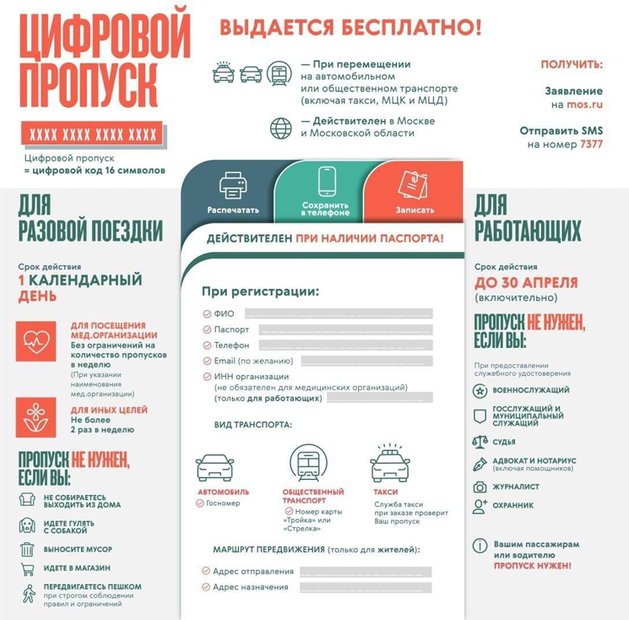
Выходя из дома, вы должны иметь при себе паспорт и цифровой пропуск. Если к вам обратится сотрудник полиции, покажите распечатку или экран смартфона. Код вашего пропуска проверят в вашем присутствии с помощью специальной программы в планшете.
Не отклоняйтесь от заданного в пропуске маршрута и по-другому не нарушайте пропускной режим. За это предусмотрена административная ответственность, а органы полиции получили право составлять протоколы о таких нарушениях.

10.04. В Москве закрыты большинство компаний в период с 13 по 19 апреля. Период могут продлить
Что случилось. Мэр Москвы ограничил работу московских предприятий, в том числе и тех, которым фактически разрешил работать 4 апреля, Указ Мэра Москвы от 10.04.2020 № 42-УМ.
Временно приостановлена работа практически всех предприятий и организаций, кроме органов государственной власти, медицинских организаций, предприятий пищевой и медицинской промышленности, производителей средств индивидуальной защиты, ключевых предприятий оборонки, космоса, атомной промышленности и критически важной инфраструктуры.
Продолжают работу продовольственные магазины и другая розница, которая открыта на 10 апреля.
Также Мэр Москвы приостановил выполнение строительных и ремонтных работ. Исключение: строительство медицинских объектов, а также работы непрерывного цикла в строительстве и обслуживании метро, железнодорожного, наземного общественного транспорта и аэропортов.
Минимум неделю с 13 по 19 апреля в столице нельзя пользоваться услугами каршеринга. Можно ездить на такси, но только если у перевозчика есть разрешение на работу в городе. С 15 апреля у таксистов будут проверять пропуска на передвижение по городу. Пропуск понадобится и каждому пассажиру.
Закроют салоны красоты, которые с 5 по 12 апреля работали при наличии медицинской лицензии.
Введен временный режим исполнения городского бюджета, в рамках которого приостанавливается контрактация любых закупок, кроме неотложных.
Что делать работодателю. Если компания продолжает работать, так как на нее не распространяются запреты в Приложении 3 у Уазу Мэра № 42-УМ, необходимо максимально сократить персонал, присутствующий на рабочих местах.
Сотрудников, нахождение которые на рабочих местах не критично для работы компании, необходимо перевести на удаленную работу или в режим нерабочих дней по Указам Президента.
Если вы использовали в компании нерабочие дни, затем из-за послаблений региональной власти отменили такой режим и вернулись к работе, сейчас нужно снова вернуться к нерабочим дням, минимум на период с 13 по 19 апреля.
Подробнее читайте в этой новости.

10.04. Увеличили московские пособия на детей в малообеспеченных семьях
Что случилось. Мэр Москвы увеличил ежемесячные пособия на детей от 3 до 7 лет в малообеспеченных семьях, постановление Правительства Москвы от 10.04.2020 № 361-ПП.
Выплаты составят 7613 рублей в месяц. Они будут перерассчитаны, начиная с января 2020 года. Повышение пособия - мера постоянная. Его будут выплачивать и после окончания пандемии.
В период действия режима повышенной готовности москвичи, потерявшие работу, смогут оформить пособие на ребенка без учета доходов прошлых лет и нынешних выплат по безработице.
Ожидается, что эту меру поддержки получат семьи, в которых воспитывают 90 тысяч детей от 3 до 7 лет. Первые повышенные пособия и доплата за январь-апрель будут перечислены в составе майской выплаты 28 апреля.
Что делать кадровику. Если в компании работают сотрудники из перечисленных в постановлении Правительства Москвы, сообщите им об изменении размера пособия.
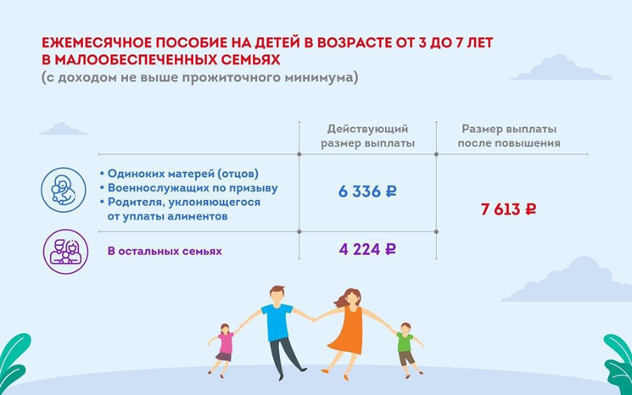

09.04. Вступили в силу Временные правила, по которым граждан признают безработными и платят пособия
Что случилось. Гражданам, которые потеряли работу с 1 марта, три месяца будут платить максимальное пособие по безработице, постановление Правительства от 08.04.2020 № 460. Максимальное пособие по безработице сравняли с МРОТ — 12 130 рублей. Москвичам доплачивают до 19 500 рублей.
Пример
Если москвич недавно потерял работу, ему необходимо подать заявку на сайте czn.mos.ru или на портале госуслуг. Нужно заполнить электронную форму и прикрепите сканы паспорта и трудовой книжки с записью об увольнении. Если есть несовершеннолетние дети, нужно указать это при заполнении формы.
Вся процедура подачи документов проходит дистанционно. Специалисты Центра занятости проверят документы и назначат выплату за более короткий срок – от 2 до 4 дней.
Максимальный размер пособия по безработице с московской доплатой составляет 19 500 рублей в месяц: 12 130 рублей – федеральное пособие, 7 370 рублей – доплата из бюджета Москвы. Программа выплат будет действовать до 30 сентября.

Интерес россиян к новым выплатам можно увидеть по данным Google Trends о динамике поисковых запросов. В период с 25 марта по 9 апреля запрос «пособие по безработице» среди пользователей из России был максимально популярным за всю историю наблюдений. Приводим данные, опубликованные в «Новой газете» от 09.04.2020.
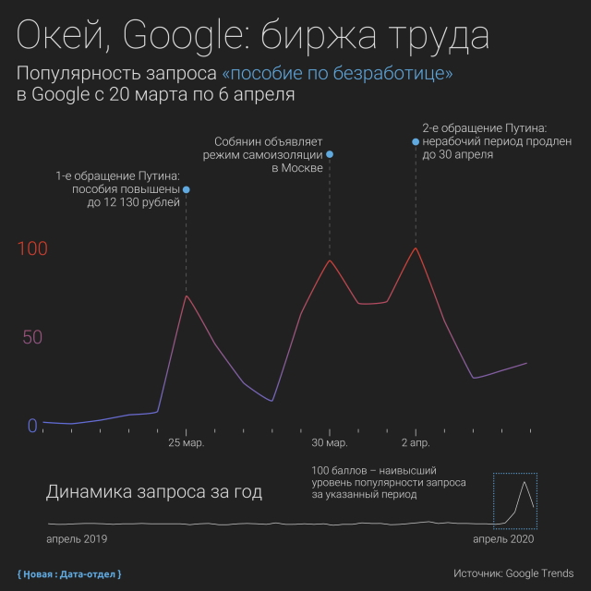
По общим правилам после подачи заявления служба занятости в течение десяти дней должна была предоставить вакансии. Если соискатель не трудоустраивался, то на 11-й день его признавали безработным. Но сейчас по Временному порядку, с учетом, что невозможно трудоустроиться в режиме самоизоляции, решение о признании гражданина безработным должны принять в срок от трех до пяти дней.
Что делать кадровику. Представляйте данные по форме СЗВ-ТД в Пенсионный фонд не позднее рабочего дня, следующего за днем приема или увольнения работника, п. 6 Временных правил № 460.
По закону срок сдачи СЗВ-ТД - не позднее 15 числа месяца, следующего за истекшим. Только с 2021 года отчет нужно сдавать не позднее следующего рабочего дня после приема или увольнения, п. 2.5 ст. 11 закона от 01.04.1996 № 27-ФЗ. Временные правила внесли изменения в этот порядок.
Изменения в федеральный закон пока не внесли, но в Госдуме на рассмотрении законопроект. Им предполагается, что с 1 апреля по 31 декабря работодатели обязаны подавать форму СЗВ-ТД на следующий день после увольнения или приема работников. Поэтому не стоит ждать, когда изменения примут, направляйте такие формы в ПФР уже сейчас. Подробнее о том как это сделать - в этой статье.
Если опоздаете с отчетом за просрочку СЗВ-ТД пока не штрафуют. Такую ответственность вводят только с 2021 года. За опоздание либо неполные и недостоверные сведения кадровика оштрафуют на сумму от 300 до 500 рублей, ч. 2 ст. 15.33.2 КоАП.

08.04. Президент поддержал регионы, которые разрешили работать всем компаниям, которым это прямо не запрещено
Что случилось. В Указе от 02.04.2020 № 239 Президент дал регионам право решать, какие компании продолжат работать, несмотря на продленный до конца апреля режим нерабочих дней.
Регионы сразу стали расширять список таких компаний по принципу: могут работать все, кому прямо не запрещено. В обращении к губернаторам 8 апреля Президент подтвердил законность таких решений.
Что делать работодателю. Если вы объявили в компании нерабочую неделю, а затем продлили ее до нерабочего месяца, но при этом деятельность вашей компании прямо не запрещена указами Президента, указами мэра или постановлениями губернаторов, а также Правительство не включило вашу компанию в список тех, кто не должен работать или работает с существенными ограничениями, вы можете отменить режим нерабочих дней. Единственное, дождитесь регионального списка компаний, которым запрещено работать, и убедитесь, что в него не вошли.
Подробнее читайте в этой новости.

04.04. В Москве усилили контроль за компаниями, которые продолжают работать или возобновят работу, отменив нерабочие дни
Что случилось. Мэр Москвы ввел дополнительные меры по профилактике распространения коронавирусной инфекции. Они касаются предприятий, которые продолжают работать, Указ от 04.04.2020 № 39-УМ. Временные меры отменят, «как только опасность серьезно уменьшится или исчезнет совсем» - заявил Мэр.
Фактически Мэр разрешил работать всем компаниям, деятельность которых прямо не запрещена указами Президента и мэра, а также иными нормативными актами. Подробнее читайте в этой новости.
На территории города запрещена работа:
- Ресторанов, кафе, столовых, буфетов, баров, закусочных и иных предприятий общественного питания с посещением покупателями помещений;
- Объектов розничной торговли, за исключением тех, кому разрешили работать и кто выполняет дополнительные требования;
- Салонов красоты, косметических, СПА-салонов, массажных салонов, соляриев, бань, саун и иных объектов, в которых оказываются подобные услуги, предусматривающие очное присутствие гражданина, если нет лицензии на медицинскую деятельность;
- Учреждений библиотечной сети города Москвы;
- Учреждений культурно-досугового типа.
Москвичи не могут посещать:
- Досуговые, развлекательные, зрелищные, культурные, физкультурные, спортивные, выставочные, просветительские, рекламные и иные подобные мероприятиия с очным присутствием граждан,, в том числе в парках культуры и отдыха, торгово-развлекательных центрах, на аттракционах и в иных местах массового посещения граждан;
- Здания, строения, сооружения и помещения в них, предназначенные преимущественно для проведения указанных мероприятий, в том числе:
- ночных клубов (дискотек) и иных аналогичных объектов;
- кинотеатров (кинозалов);
- детских игровых комнат и детских развлекательных центров;
- иных развлекательных и досуговых заведений;
- букмекерских контор, тотализаторов и их пунктов приема ставок;
- Образовательные организации общего, дополнительного образования, спортивной подготовки, профессиональные образовательные организации, которые реализуют программы среднего профессионального образования.
При этом при наличии соответствующего решения родителей или иных законных представителей школы обязали обеспечить для учеников 1–4 классов включительно работу дежурных групп численностью не более 12 обучающихся;
- Помещения органов власти города Москвы и государственных учреждений города Москвы, в том числе МФЦ.
Остальные компании, для которых не установлены прямые запреты, могут работать.
Также Мэр установил особенности административной ответственности граждан и компаний за нарушение правил поведения в режиме повышенной готовности, Указ от 04.04.2020 № 40-УМ. Он в частности определил, какие московские органы власти будут отслеживать нарушения и составлять протоколы по ст. 20.6.1 КоАП.
За соблюдением дистанции между посетителями и сотрудниками будут следить:
- административно-технические инспекций города;
- департамент торговли и услуг города, префектуры административных округов и управы районов;
- государственная инспекция по контролю за использованием объектов недвижимости города.
Компаниям за нарушение правил работы в режиме повышенной готовности грозит штраф 100 - 300 тыс. руб. Если нарушение причинит вред здоровью человека или имуществу, то штраф составит от 500 тыс. до миллиона рублей, ее деятельность могут приостановить на срок до 90 суток.
Что делать работодателю. Предприятия и организации, которые продолжают посещать граждане, должны скорректировать свою работу.
1. Компания может отменить режим нерабочих дней и вернуться к обычной работе. Как это сделать - читайте здесь.
2. Компании должны предоставить на адрес электронной почты organization_size@mos.ru информацию о количестве работников:
- которые продолжают работу и не могут быть переведены на дистанционный труд, поскольку непосредственного участвуют в обеспечении непрерывных технологических и иных процессов, необходимых для обеспечения функционирования организации;
- переведенных на удаленyю работу;
- временно не работающих в соответствии с решением Президента с сохранением заработной платы.
Персональные данные не указывайте. В письме перечислите виды осуществляемой деятельности и места ее осуществления, с указанием соответствующего кода адреса из Федеральной информационной адресной системы. Обязательно напишите ИНН и ОГРН компании.
Форму сведений найдете в Приложении 4 к Указу Мэра. Если у вас есть вопросы, как предоставить указанные сведения, звоните: 8 (495) 870-72-98. Пример письма в мэрию можете скачать в конце ленты новостей.

Информация о сотрудниках компании, которая продолжает работать на территории города Москвы

Документ скачайте
в конце ленты новостей

3. В зданиях, помещениях и на прилегающих территориях работодатель должен проводить дезинфекцию. Работникам следует измерять температуру и по возможности перевести их на режим самоизоляции. Раньше это были рекомендации, с 4 апреля - обязанности.
4. Работодатель обязан обеспечить дистанцию между посетителями и сотрудниками не меньше полутора метров.

06.04. Карантин для сотрудников старше 65 лет с 6 по 19 апреля
Что случилось. Сотрудники старше 65 лет, которые не находятся в оплачиваемом отпуске или не работают удаленно, получают листки нетрудоспособости в период нахождения на карантине в связи с распространением коронавирусной инфекции.
Электронные листки нетрудоспособости подписывают медорганизации, уполномоченные Минздравом, и размещают в информационной системе ФСС. Больничные выдают единовременно на 14 календарных дней с 6 по 19 апреля с кодом "03".
ФСС назначает и выплачивает пособия единовременно за весь период карантина в течение семи календарных дней со дня формирования листка нетрудоспособности.
Вступили в силу Временные правила оформления листков нетрудоспособности, назначения и выплаты пособий по временной нетрудоспособности в случае карантина застрахованным лицам в возрасте 65 лет и старше, постановление Правительства от 01.04.2020 № 402.

Инфографику можете скачать в конце ленты новостей
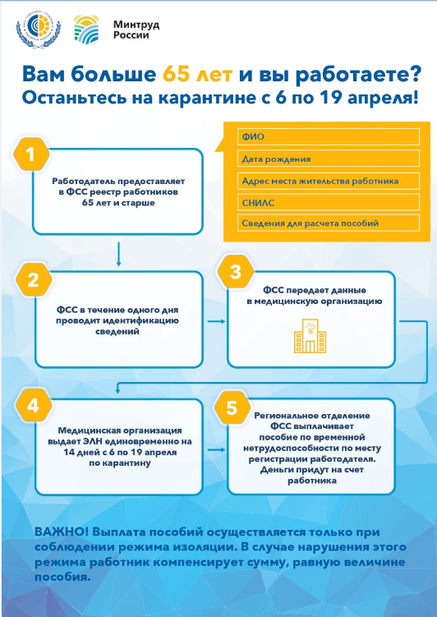

Что делать кадровику. Направить в личном кабинете ФСС перечень сотрудников старше 65 лет, которые соблюдают режим самоизоляции для оформления больничных.
Приложить документы и сведения, необходимые для назначения и выплаты пособия по временной нетрудоспособности, в соответствии с Положением, утв. постановлением Правительства от 21.04.2011 № 294.
В перечень включить сведения о сотрудниках компании старше 65 лет:
- фамилию, имя, отчество;
- дату рождения;
- адрес места жительства или фактического пребывания в период карантина;
- страховой номер индивидуального лицевого счета в системе обязательного пенсионного страхования.
Предупредить сотрудников, которым будут выданы листки нетрудоспособности, что если они нарушат режим самоизоляции, то будут возмещать Фонду причиненный ущерб.

03.04. Для организаций и граждан действуют обязательные Правила поведения в режиме повышенной готовности или чрезвычайной ситуации
Что случилось. Правительство утвердило обязательные правила для граждан и организаций, постановление от 02.04.2020 № 417. С 3 апреля Правила действуют на территориях, на которых ввели режим повышенной готовности или введут режим чрезвычайной ситуации.
При этом режим повышенной готовности введен во всех субъектах РФ с 19 марта, то есть в этой части Правила распространяются на всех. Режим чрезвычайной ситуации, с учетом санитарно-эпидемиологической обстановки, может объявить Правительство РФ по всей стране или региональные власти на своей территории.
Что делать кадровику. Соблюдать Правила самому, а также оповестить о них сотрудников компании. Можно сделать рассылку по электронной почте. Шаблон письма скачайте в конце ленты новостей.

Письмо сотрудникам о необходимости соблюдать Правила поведения в режиме повышенной готовности

Документ скачайте
в конце ленты новостей

Важное правило: носить с собой паспорт или иной документ, удостоверяющий личность, подп. «д» п. 3 Правил. Документ нужно предъявить по требованию уполномоченных должностных лиц. Если требование не выполнить, оштрафуют по ст. 20.6.1. КоАП за невыполнение правил поведения при чрезвычайной ситуации или угрозе ее возникновения.
Необходимо следить за информацией о чрезвычайной ситуации. Если получите оповещение или экстренную информацию о ЧС - немедленно прослушайте это сообщение и узнайте, как действовать. Информацию получите через трансляцию по телевизору, радио или прочитаете СМС. Если не успели прослушать или прочесть сообщение – выясните, что делать, в единой дежурно-диспетчерской службе муниципалитета или по номеру 112.
Также в режиме повышенной готовности или чрезвычайной ситуации граждане должны:
- Соблюдать общественный порядок, требования законов о защите населения и территорий от чрезвычайных ситуаций, о санитарно-эпидемиологическом благополучии населения;
- Выполнять законные требования руководителя ликвидации чрезвычайной ситуации, представителей экстренных оперативных служб и иных должностных лиц, осуществляющих мероприятия по предупреждению и ликвидации чрезвычайной ситуации;
- При получении инструкций от уполномоченных должностных лиц, в том числе через СМИ или операторов связи, эвакуироваться с территории, на которой существует угроза возникновения чрезвычайной ситуации, или из зоны чрезвычайной ситуации или использовать средства коллективной и индивидуальной защиты и другое имущество, предназначенное для защиты населения от чрезвычайных ситуаций;
- При обнаружении пострадавшего принимать меры по вызову уполномоченных должностных лиц и до их прибытия при отсутствии угрозы жизни и здоровью оказывать пострадавшему первую помощь.
Правила называют запреты для граждан:
- Создавать условия, которые мешают действиям должностных лиц и работников общественного транспорта;
- Заходить за ограждение, которое обозначает «зона чрезвычайной ситуации» или другую опасную зону;
- Создавать угрозу собственной безопасности, жизни и здоровью;
- Создавать угрозу безопасности, жизни, здоровью, санитарно-эпидемиологическому благополучию других лиц, которые находятся в зоне ЧС;
- Распространять заведомо недостоверную информацию об угрозе возникновения или возникновении ЧС.
Что делать работодателю. В режиме повышенной готовности или объявленной чрезвычайной ситуации работодатели обязаны:
- Эвакуировать с территории организации работников и иных граждан, находящихся на территории, содействовать органам государственной власти и органам местного самоуправления в проведении эвакуационных мероприятий с территории, на которой существует угроза возникновения чрезвычайной ситуации, или из зоны чрезвычайной ситуации;
- Предоставлять работникам и иным гражданам, находящимся на их территориях, имеющиеся средства коллективной и индивидуальной защиты и другое имущество, предназначенное для защиты населения от чрезвычайных ситуаций, принимают другие необходимые меры по защите от чрезвычайной ситуации работников и иных граждан, находящихся на их территориях;
- Проводить мероприятия по повышению устойчивости функционирования организации и обеспечению жизнедеятельности своих работников в чрезвычайных ситуациях;
- Проводить аварийно-спасательные и другие неотложные работы на подведомственных объектах производственного и социального назначения и на прилегающих к ним территориях в соответствии с планами действий по предупреждению и ликвидации чрезвычайных ситуаций;
- Приостановить свою деятельность, если существует угроза безопасности жизнедеятельности работников и иных граждан, находящихся на их территориях;
- Своевременно представлять в органы управления единой государственной системы предупреждения и ликвидации чрезвычайных ситуаций в установленном порядке информацию в области защиты населения и территорий от чрезвычайных ситуаций природного и техногенного характера.
За нарушение законодательства в области защиты населения и территорий от чрезвычайных ситуаций граждане и должностные лица несут несут административную и уголовную ответственность, организации – административную. Подробнее об ответственности здесь.

02.04. Президент продлил нерабочую неделю до конца месяца
Что случилось. 2 апреля Президент выступил с обращением к нации и подписал Указ «О мерах по обеспечению санитарно-эпидемиологического благополучия населения на территории Российской Федерации в связи с распространением новой коронавирусной инфекции (COVID-19)» № 239. Президент продлил на период с 4 по 30 апреля режим, который ранее ввел с 30 марта по 3 апреля, Указ от 25.03.2020 № 206. В этот период на всей территории страны установлены «нерабочие дни с сохранением за работниками заработной платы».
Что делать работодателю. Предоставить сотрудникам компаний, которые не попали в список исключений, нерабочие дни в период с 4 по 30 апреля. Подробнее об этом читайте в этой новости.
Оплатить нерабочие дни в одинарном размере тем, кто не работает, тем, кто работает на удаленке и тем, кто выходит на работу в офис. Почему нерабочие дни оплачиваются так, читайте в статье.
Компании, которые не подпадают под Указ Президента и не предоставили своим сотрудникам нерабочие дни, должны обеспечить сотрудников документами, которые подтверждают их обязанности ездить на работу и не соблюдать в этой части режим самоизоляции. Кого не касается Указ Президента и что за документы нужно оформить читайте в этой новости.
https://widgetforesite.glavbukh.ru/kdelo/votes/multivote.php?vote=38

02.04. Регионы будут решать, какой режим вводить на своей территории
Что случилось. 2 апреля Президент выступил с обращением к нации и подписал Указ «О мерах по обеспечению санитарно-эпидемиологического благополучия населения на территории Российской Федерации в связи с распространением новой коронавирусной инфекции (COVID-19)» № 239. Этим Указом Президент предоставил регионам полномочия определять, какие компании могут работать, а какие нет в нерабочие дни. Также регионы могут сократить нерабочий период с учетом санитарно-эпидемиологической обстановки и «особенностей распространения новой коронавирусной инфекции (COVID-19) в субъекте Российской Федерации».
Что делать работодателю. Устанавливать режим работы с учетом ограничений, которые вводят региональные власти. Подробнее об этом читайте в этой новости.

02.04. Москвичей начнут штрафовать за нарушение карантина, когда утвердят правила перемещения по городу
Что случилось. Мосгордума 1 апреля приняла поправки в КоАП город Москвы. Граждан, которые нарушают режим самоизоляции, могут оштрафовать на сумму от 4000 до 5000 руб. за нарушение режима самоизоляции. Мэр Москвы утвердил поправки 2 апреля.
2 апреля в пресс-службе мэра сообщили, что москвичей не будут штрафовать за нарушение карантина, «пока граждане соблюдают режим самоизоляции, выходят только в экстренных случаях и не собираются большими группами»
Штрафов за нарушение карантина не будет до тех пор, пока власти не утвердят правила перемещения по городу. Предполагают, что правилах будет отдельно прописано, как пользоваться личными автомобилями во время карантина. Скорее всего, водителей, у которых не будет специального разрешения, будут задерживать, а их машины отправлять на штрафстоянку.
Что делать работодателю. Компании, которые не подпадают под Указ Президента и продолжают работать в период нерабочих дней, должны обеспечить сотрудников специальными документами, в том числе на автомобили, на которых они выполняют должностные обязанности, как только мэр Москвы утвердит правила перемещения по городу.

01.04. Утвердили Временные правила, по которым будут выдавать больничные по карантину пожилым гражданам
Что случилось. Правительство утвердило Временные правила оформления листков временной нетрудоспособности, назначения и выплаты пособий по временной нетрудоспособности в случае карантина застрахованным лицам в возрасте 65 лет и старше. Правила будут действовать с 6 апреля.

01.04. Соблюдайте дистанцию
Что случилось. 1 апреля опубликовали постановление Главного государственного санитарного врача от 30.03.2020 № 9 "О дополнительных мерах по недопущению распространения COVID-19".
Гражданам предписано соблюдать дистанцию до других граждан не менее метра, в том числе в общественных местах и в общественном транспорте, за исключением случаев передвижения на такси.
Также уточнили перечень ситуаций, в которых медработник обязан взять тест на коронавирус. Тест обязательно возьмут, если гражданин:
- вернулся на территорию России с признаками респираторных заболеваний;
- контактировал с больным COVID-19;
- получил диагноз "внебольничная пневмония";
- достиг 65 лет, обратился за медпомощью с признаками респираторного заболевания;
- медработник и имеет риск инфицирования на рабочем месте;
- находится в учреждении постоянного пребывания и персонал специальных лечебно-воспитательных учреждений закрытого типа, кадетских корпусов, домов-интернатов, учреждений ФСИН.
Медицинских работников тестируют раз в неделю, а при появлении симптомов - немедленно.
Что делать кадровику. Обеспечить соблюдение дистанции между сотрудниками в компании, которая продолжает работать. Какие санитарно-гигиенические нормативы нужно соблюдать в компании, чтобы не допустить распространения коронавируса среди сотрудников, читайте здесь.

01.04. Регионы вводят режим самоизоляции
Что случилось. 29 марта в Чеченской республике, Москве и Московской области власти ввели режим самоизоляции. Гражданам запретили выходить из дома, за исключением неотложных ситуаций. В том числе граждане выходят на работу, если невозможно ее приостановить. 30 марта премьер-министр призвал субъекты последовать примеру Москвы и Подмосковья.
Что делать кадровику. 1. Соблюдать режим самоизоляции в соответствии с правилами, которые предусмотрели власти региона.
2. Обеспечить сотрудников, которые из-за особенностей трудовой функции продолжают ходить на работу, так как попали в число исключений и не могут соблюдать в этой части режим изоляции, разрешительными документами.
Пока власти региона не определились, какие это должны быть документы, выдавайте справки о характере трудовой функции, особенностях деятельности компании и необходимости сотрудника ходить на работу. Подробности.
Мы обновляем список регионов и ограничительных мер.

Субъекты, которые ввели режим самоизоляции
Республики
Адыгея
Алтай
Башкирия
Бурятия
Дагестан
Ингушетия
Кабардино-Балкария
Калмыкия
Карачаево-Черкесия
Карелия
Коми
Марий Эл
Мордовия
Северная Осетия
Татарстан
Тува
Удмуртия
Хакасия
Чечня
Чувашия
Якутия
Края
Алтайский
Забайкальский
Камчатский
Краснодарский
Пермский
Приморский
Стравропольский
Хабаровский
Области
Амурская. Только для граждан старше 65 лет
Архангельская
Астраханская
Белгородская. Рекомендации
Брянская
Владимирская
Волгоградская. Рекомендации
Вологодская
Воронежская
Ивановская
Иркутская
Калининградская
Калужская
Кемеровская
Кировская
Костромская
Курганская
Курская
Ленинградская
Липецкая
Магаданская
Московская
Мурманская. Рекомендации
Нижегородская
Новгородская
Новосибирская
Нижегородская
Омская
Оренбургская
Пензенская
Псковская. Только для граждан старше 65 лет
Ростовская
Рязанская
Самарская
Саратовская
Сахалинская
Свердловская
Смоленская
Тамбовская
Томская
Тюменская
Ульяновская
Челябинская
Автономные округа
Ненецкий автономный округ. Для граждан старше 60 лет
Ямало-Ненецкий автономный округ
Ханты-Мансийский — Югра автономный округ
Чукотский автономный округ. Рекомендации
Автономные области
Еврейская автономная область
Города федерального значения
Москва
Санкт-Петербург. Рекомендации, запрет только для граждан старше 65 лет
Севастополь
Cервис, с помощью которого быстро найдете информацию о режиме самоизоляции в вашем регионе. Выбирайте регион, получите документ главы региона и особенности режима самоизоляции.

Режим самоизоляции в регионах
https://widgetforesite.glavbukh.ru/kdelo/regions-quarantine/

01.04. Больничные не меньше МРОТ
Что случилось. В период с 1 апреля по 31 декабря 2020 года установили новый размер минимального пособия. Сумма пособия по временной нетрудоспособности не может быть меньше МРОТ.
Что делать кадровику. Проверить, что минимальное пособие сотруднику, у которого нет опыта работы или заработка в периоде, считали, исходя из МРОТ.
Размер минимального пособия за календарный день = МРОТ в месяце болезни/Количество календарных дней в месяце.
Пример
Сотрудник в апреле 2020 года 14 дней будет на карантине. Его страховой стаж два года, пособие полагается в размере 60% среднего заработка.
В расчетный период входят 2018 и 2019 годы. За это время ему начислили 350 000 рублей.
Расчетный период стандартный – 2018–2019 годы. За это время ему начислили 344 709,88 руб.
По старым правилам сумма пособия составит:
350 000 руб. / 730 дн. Х 60% х 14 дн. = 4 027,30 руб.
По новым правилам:
12 130 руб. / 30 дн. × 14 дн. = 5 660,67 руб.

26.03. Почему работу в нерабочие дни нужно оплачивать в одинарном размере
25 марта Президент объявил два нерабочих дня и три нерабочих дня в апреле, Указ № 206. Сотрудники не работают, но получат за эти дни зарплату. Те, кто работает, тоже получают зарплату — в одинарном размере. Производственный календарь не меняется.
Мы поговорили с экспертом. Читайте объяснение, почему оплата работы в одинарном размере — это правильное и на самом деле законное решение.

Елена ВОРОБЬЕВА, налоговый консультант первой категории, член научно-экспертного совета Палаты налоговых консультантов, к.э.н.

Мнение эксперта

Как предоставить нерабочие дни по Указу Президента и соблюдать интересы компании
Указ Президента стал неожиданностью для работодателей и сотрудников. Такой ситуации в нашей жизни еще не было.
Некоторые ошибочно приняли нерабочие дни, которые объявил Президент, за дополнительные выходные, дополнительные оплачиваемые выходные или даже за дополнительный оплачиваемый отпуск. На самом деле режим и график работы каждый работодатель формирует самостоятельно в рамках установленной продолжительности рабочего времени. Такой режим работы определяет выходные дни, ст. 107 ТК.
В этой ситуации Президент объявил нерабочие дни без учета возможностей и интересов работодателей, чтобы максимально затормозить распространение коронавирусной инфекции. По своей сути нерабочие дни, которые никто не называет «выходными»,- это дни простоя по причинам, не зависящим от воли сторон трудового договора, ст. 157 ТК, что ведет к невыполнению работниками норм труда, ст. 155 ТК.
По правилам ст. 155 и 157 ТК за работниками должны сохраняться 2/3 тарифной ставки, оклада. Однако в соответствии с Указом работодатели обязаны сохранить за работниками, освобожденными от присутствия на рабочих местах, полную зарплату.
Продолжают исполнять свои обязанности в обычном порядке, по графику, с одинарной оплатой работники огромного количества организаций. Сотрудники, занятые в отраслях, непосредственно обеспечивающих жизнеспособность и защиту населения и страны в целом, не имеют ни права на освобождение от работы, ни права на дополнительную оплату.
Остальные работники, которых можно освободить от присутствия на рабочих местах, должны понимать — это делается против воли и интересов работодателей, без учета финансовых возможностей. В таких случаях не могут применяться нормы ст. 113 и 153 ТК о привлечении работников к работе в выходные дни с повышенной оплатой.
Работники освобождаются от присутствия на рабочих местах. Часть из них полностью утрачивает возможность исполнять свои трудовые обязанности. Например, уборщица не может продолжать убирать офис. За ними сохраняется полный дневной заработок.
Другие работники могут продолжать исполнять свои трудовые обязанности в режиме удаленной работы. При этом они могут самостоятельно, по своему усмотрению, планировать время, в течение которого исполняют полученные задания, проекты. В том числе они могут постараться закончить все до конца рабочей недели, а потом отдыхать. Или наоборот, несмотря на объявление недели нерабочей, продолжить работу над своими проектами.
У работников, которые трудятся на удаленке или даже привлекаются в экстренной ситуации к работе в офисе, нет никаких оснований требовать от работодателей оформлять привлечение к работе в выходные дни и повышенную оплату.

25.03. Меры, которые в обращении к нации предложил Президент для компаний и сотрудников
1. Будут начислять минимальные пособия по временной нетрудоспособности без учета стажа. До конца 2020 года отменят процентную привязку к стажу, из-за которой работники получают 60 или 80% среднего заработка. Больничные посчитают исходя из МРОТ, это коснется и пособий по карантину.
2. Продлят пособия и субсидии без подтверждающих документов. Если у сотрудников уже есть право на жилищные субсидии или детские выплаты, их можно получать в течение полугода. Отчитываться о доходах и собирать справки не нужно.
3. Сделают заранее выплаты в честь 75-летия Победы. Ветераны и труженики тыла получат по 75 и 50 тыс. руб. соответственно в апреле.
4. Будут выплачивать по 5 тыс. руб. из материнского капитала на каждого ребенка. Семьи с детьми, у которых есть право на материнский капитал, с апреля по июнь будут получать по 5 тыс. руб. на каждого ребенка в возрасте до трех лет.
5. Предоставят гражданам кредитные каникулы. Получить их можно по потребительским кредитам, если доход уменьшился на 30% и более. Для каникул по ипотеке причин больше.
6. Снизят ставку страховых взносов с 30 до 15% с сумм зарплат, которые превышают МРОТ.
7. Дадут отсрочку на полгода по всем налогам, кроме НДС, малому и среднему бизнесу. Отсрочку дадут в отраслях, которые затронула пандемия, например туристический бизнес, сфера развлечений и ресторанный бизнес и т. д.
8. Дадут отсрочку на полгода по страховым взносам микропредприятиям, т. е. компаниям с числом сотрудников не более 15 человек и доходом не более 120 млн руб. в год.
9. Дадут отсрочку по кредитам микропредприятиям, малому и среднему бизнесу.
10. Запретят кредиторам в течение полугода подать заявление о банкротстве компании, которая пострадала от коронавируса, не будут взыскивать долги и штрафы.
11. Назовут позже дату голосования по поправкам в Конституцию, Указ Президента от 25.03.2020 № 205. 22 апреля, которое прежде объявили нерабочим днем, теперь обычный рабочий день.

